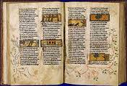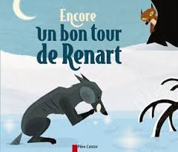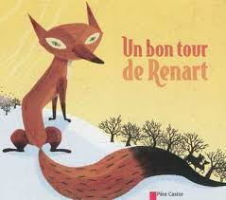

Ces récits viennent d’un très ancien livre :

*Le roman de Renart.*

Le renard y est __________________ .



***Un bon tour de Renart***

***Encore un bon tour de Renart***

Entoure celui que tu as préféré :

Nous avons lu :



Ces récits viennent d’un très ancien livre :

*Le roman de Renart.*

Le renard y est __________________ .



***Un bon tour de Renart***

***Encore un bon tour de Renart***

Entoure celui que tu as préféré :

Nous avons lu :